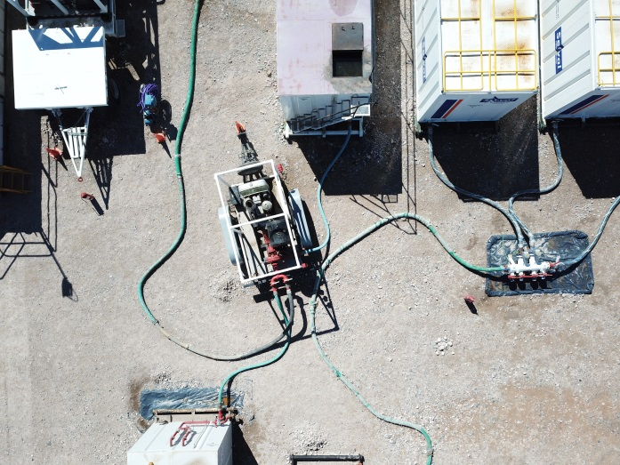
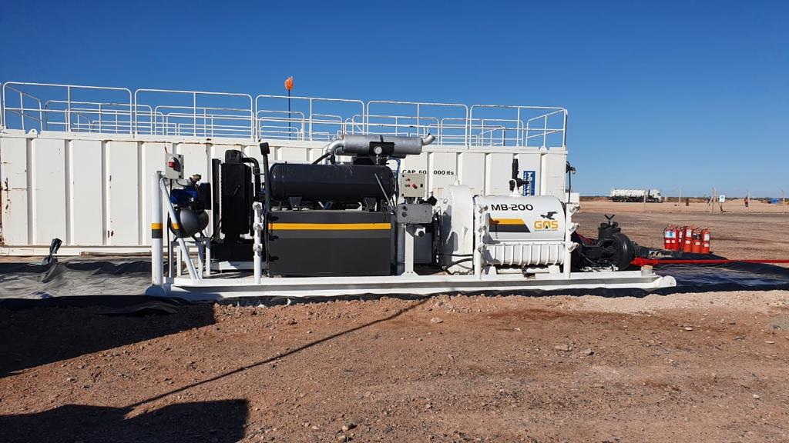
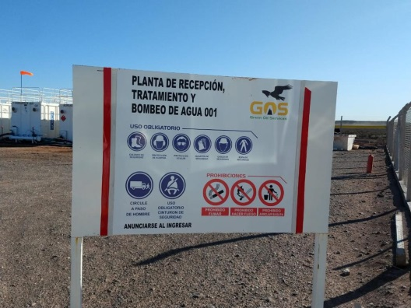



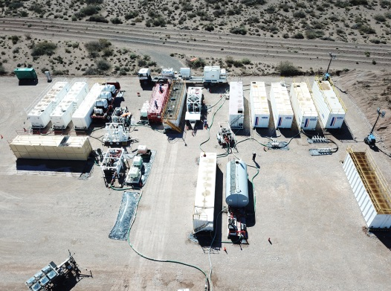
DATOS DE LA PROPUESTA
CLIENTE | PAMPA ENERGÍA
FECHA PRESENTACIÓN | 24-05-2021
SERVICIO | Recepción-Tratamiento y bombeo de agua-Flow Back
NUMERO | 21-097
ELABORADA POR | Operaciones GOS

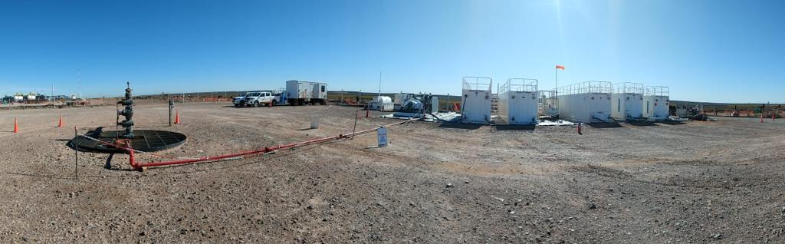

INTRODUCCION
Planta con capacidad de recepción máxima de 200 m3/d (en turno de 08:00 a 20:00hs); fluidos que provienen de separador de testing, como de retornos de pozos de producción.
CONDICIONES DE CALIDAD DE ENTREGA DEL AGUA TRATADA:
- Fluidos de salida:
  - PH=Entre 6.5 y 7.5
  - Solidos Totales
  - Tamaño máx. partículas sólidas: menor a 1000 µ
- Productos químicos para proceso y despacho:
- BACTERICIDA
- CLARIFICANTE
- BIOCIDA
- SECUESTRANTE DE OXIGENO

PROPUESTA TECNICA PLANTA DE TRATAMIENTO (PTF)
GOS propone, de acuerdo a la información suministrada, y según la caracterización de los fluidos indicados de entrega y a ser tratados, como de la calidad del agua procesada a la salida de la PTF, que se efectuaran inicialmente correcciones químicas de acondicionamiento y ajuste de pH, tratamiento microbiológico, clarificación y filtrado de partículas sólidas, para lo cual se han contemplado los siguientes equipamientos para el proceso del fluido, según las necesidades y las etapas de proceso visualizadas.
PREDIO PARA INSTALACION DE PLANTA:

- AREA NECESARIA PARA MONTAJE DE UNA PLANTA DE TRATAMIENTO:
La superficie del predio y condiciones necesarias para el montaje de la planta de tratamiento, considerada para éste servicio por GOS, se han estimado en un predio (i) necesario para la funcionalidad de la planta, cuyas dimensiones serían a 100 x 50 metros (modelo previsto en Layout), superficie de base calcárea, compactada y consolidada, disponiendo un sobre nivel del terreno natural y nivel general ± 0,00 para la ubicación de todos los equipos involucrados, componentes operativos y la infraestructura necesaria a montar, para permitir con la operación de tratar los fluidos recepcionados. Es importante destacar que todos los equipos dispuestos sobre el terreno, cuentan con conexiones para su puesta a tierra, adecuada para ser soterrada.

- DESCRIPCIÓN INTEGRAL DE PLANTA TRATAMIENTO:

- MODULO DESCARGA DE CAMIONES (M-1)
En este punto se recibirá el fluido desde camiones cisternas siendo descargados los mismos por personal de GOS a piletas de acumulación disponiéndose en este punto de una unidad de pre filtrado para la retención de partículas sólidas mayores a 1,91 mm. Se integra en éste punto, además, el área de muestreo del fluido ingresado, de manera que permita el monitoreo en laboratorio de los valores representativos del fluido entregado, ponderación que a partir de ese muestreo se adoptará el modelo de proceso a realizar; así también, se dispondrá de una unidad de medición del volumen de ingreso bruto, de manera de permitir disponer el balance de masa en planta, stock en proceso y el entregado a la salida como agua procesada. Calidad ésta bajo los valores indicados por la autoridad de aplicación, según estándares
para el tratamiento de fluidos provenientes de retornos para su posterior bombeo a planta (Dto. Nº 1483/12).

- MODULO DE ACUMULACIÓN FLUIDO DESDE POZO: (M-2)
Se ha dispuesto la ubicación de piletas de almacenamiento, adecuadas para contener un volumen de 250 m3, como capacidad diaria de recepción, tratamiento y despacho. Estas piletas estarán interconectadas a través de manifolds independientes entre sí, facilitando de esta manera la movilización de sus contenidos, según su caracterización con el proceso a realizar; datos que surgirán según los valores de muestreo que se obtengan en cada volumen trasvasado, hasta el llenado de seguridad preestablecido. Cabe aclarar que todas las piletas previstas para el proyecto disponen de certificado de estanqueidad, así garantizar que no poseen fuga al momento de su puesta en funcionamiento. Se ubicaran en sus conexiones frontales y posteriores, sobre la superficie del suelo un área apta para garantizar la aislación y prevención de ocurrencia de algún derrame, superficie que dispone de un borde perimetral para contención.

- MODULO DE FILTRADO DE PARTÍCULAS SOLIDAS Y OIL: (M-3)
Esta unidad es un sistema integral con doble filtrado en línea, permitiendo retener todas las posibles partículas sólidas en suspensión que se encuentren, como la posibilidad de retención de restos de trazas de HC contenido en el agua tratada. Equipo autónomo que efectuará el trasvase controlado hacia las piletas que denominamos área de estabilización y residencia de acción de tratamientos químicos.

- MODULO SEPARACIÓN DE SOLIDOS / HC (M-3)

Se han considerado la utilización de dos (2) piletas para la realización de los tratamientos químicos necesarios, así permitir la mejor separación y extracción del HC que permanezca contenido en el fluido, luego de haberse realizado el trasvase del fluido desde el área recepción. Esta área dispone de capacidad de administrar 80 m3 de forma acompasada, de
forma de permitir manejar los tiempos de residencia, integrando activos químicos y generar la separación del HC del agua, tratar su clarificación y la corrección del pH que
demande el proceso, y así posteriormente determinar su movilización hacia el doble filtrado de 100 µ, ubicado anterior al ingreso de las piletas de estabilización.
En conjunto a las piletas de tratamientos de químicos, se ubicará el sector de almacenamiento de los distintos productos químicos, siendo estos utilizados para realizar todos los procesos. En conjunto con los dispositivos de dosificación químicas que se requieran, ubicados estos de forma segura los que incluyen bandejas contenedoras de eventuales derrames, manejo total de productos químicos sin contacto alguno con el personal operativo en todo el proceso de dosificación.
- MODULO DE ESTABILIZACIÓN: (M-4)
Se denomina zona de estabilización, a la ubicación de piletas de recepción del agua tratada y filtrada en fases anteriores del proceso, sirviendo ésta zona para poder efectuar muestras
finales de calidad del agua, y así determinar su bombeo a la unidad de micro filtrado y piletas de despacho. Se cuenta con una capacidad de acopio de 120 m3 de forma dinámica o de acopio, sirviendo ante alguna contingencia que impida su despacho a destino final.
- MODULO DE ENTREGA (M-5)
Este modulo cuenta con una bomba, filtros y caudalimetro que se utilizan para bombear el fluido desde la el modulo de estabilización a tanque de PTF

- MODULO DE INYECCIÓN DE QUÍMICOS:
Este módulo cuenta con tres set de dosificación para la inyección de los distintos productos químicos
- AUXILIARES:
  - Trailer Laboratorio
  - Trailer comedor
  - Generador eléctrico
  - Planta tratamiento cloacales
  - Trailer obrador
  - Planta Gas oil
  - Unidad liviana

B EQUIPAMIENTO A UTILIZAR

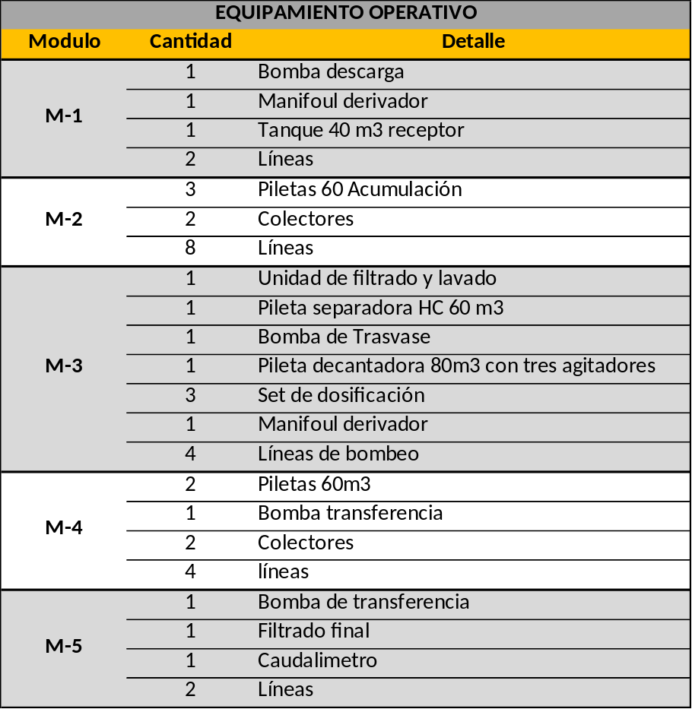
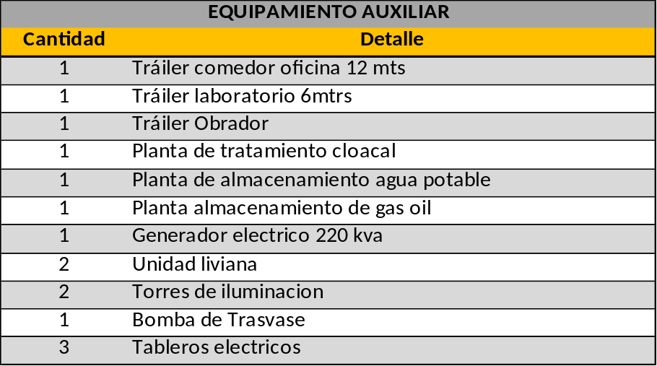

C SERVICIOS ADICIONALES
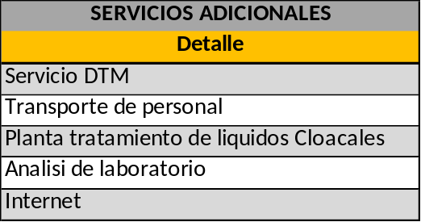

D INSUMOS
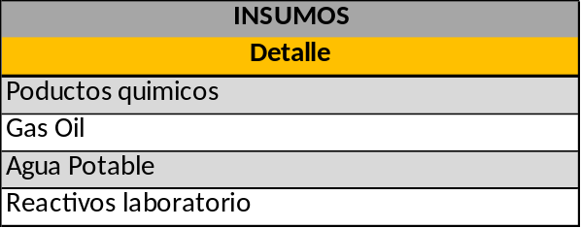

E PERSONAL AFECTADO
El personal afectado por cada turno es el siguiente:
- 1 Supervisor
- 1 Operador
- 1 Laboratorista
- 1 Ayudante

